ASSUNTO :. INDICO PARA QUE O DEPARTAMENTO COMPETENTE, QUE REALIZE MANUTENÇÃO NA PONTE QUE DA ACESSO ÁS RUAS 40 E 42 DO PARQUE DAS LARANJEIRAS.

DESPACHO

SALA DAS SESSÕES ____/____/_____

PRESIDENTE DA MESA

INDICAÇÃO Nº , DE 2014

SENHOR PRESIDENTE,
SENHORES VEREADORES,

INDICO ao Exmo. Senhor Prefeito Municipal para que junto ao Departamento competente realize manutenção na ponte dá acesso ás Ruas 40 e 42v do Parque das Laranjeiras.
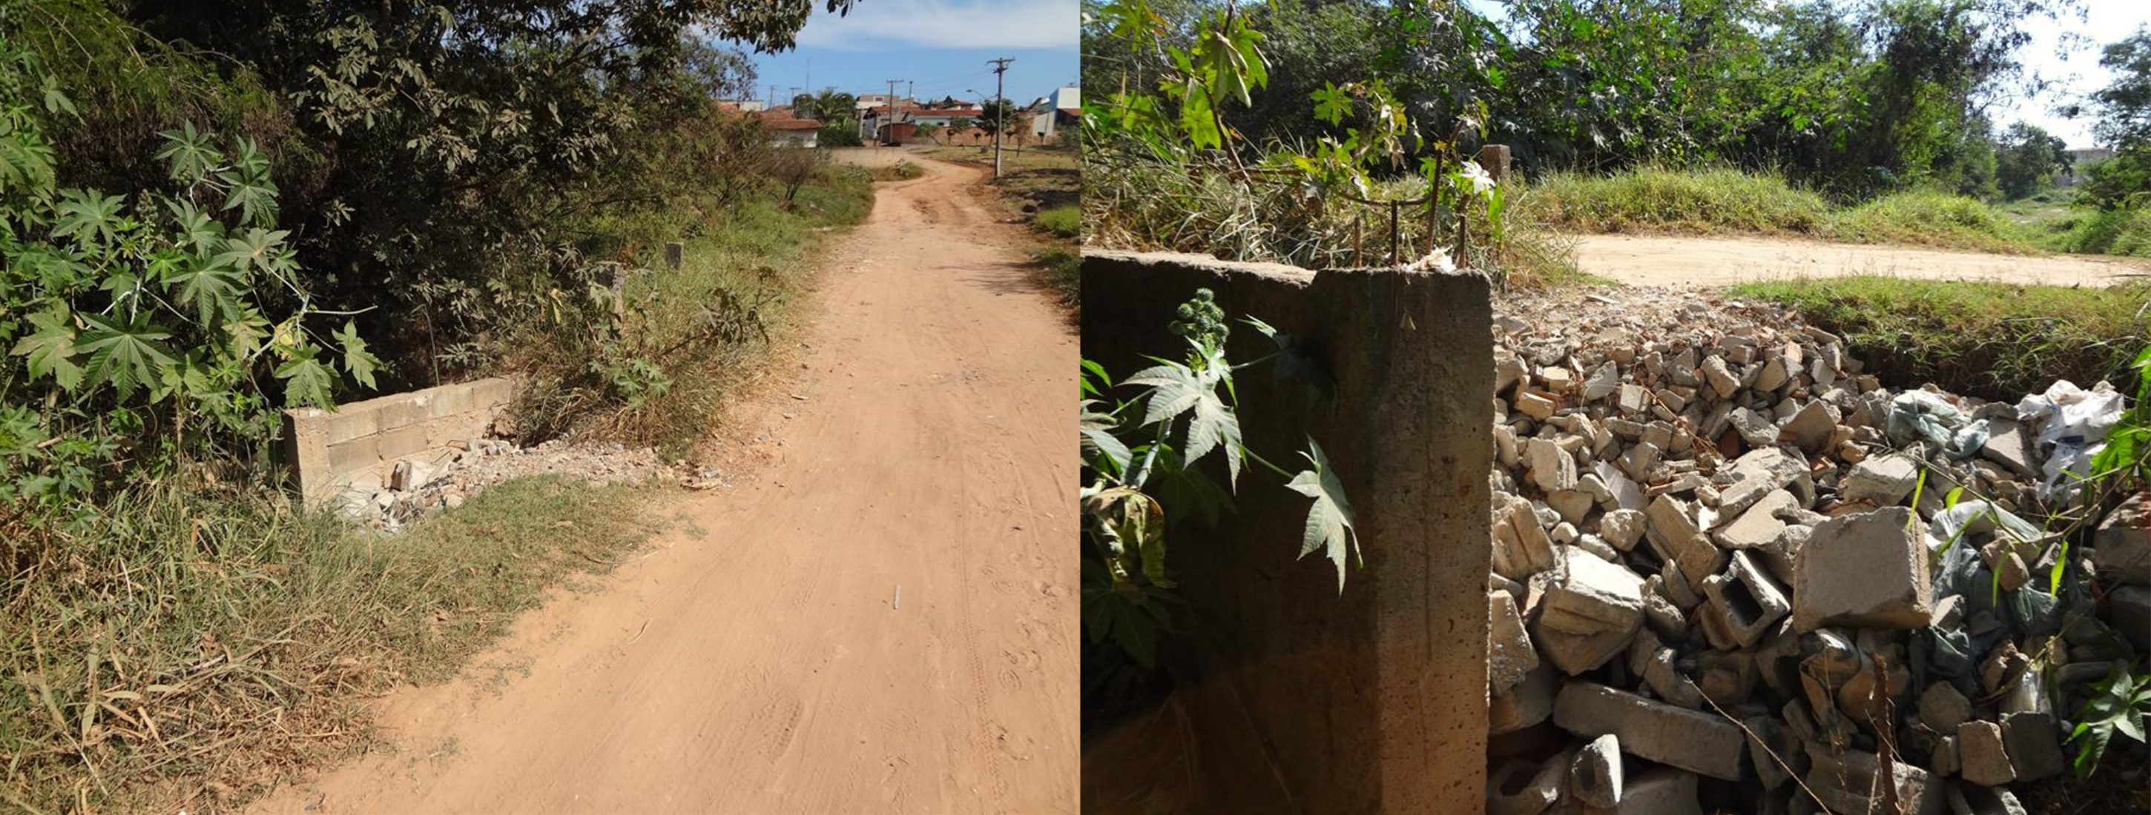

SALA DAS SESSÕES “VEREADOR SANTO RÓTOLLI”, aos 23 de Maio de 2014

VEREADOR LUIS ROBERTO TAVARES

